附件2

湖州市医疗保障局医保电子凭证

激活使用工作任务分解书

:

为确保完成国家医保局及省医保局下达的激活使用工作任务，按《湖州市医疗保障局关于全面开展个人医保电子凭证激活使用工作方案》文件精神要求：各定点医药机构发动使用医保电子凭证人数不少于全年就诊或购药人数的90%(即结算率不低于全年就诊或购药人数的90%)，。省局每月对各地推广应用医保电子凭证情况进行数据统计和通报，适时开展现场评估，我局将这项工作纳入全市医保部门年终考评及定点医药机构协议评价等范围。务请高度重视, 确保按期、高质量完成工作目标。

根据贵单位上年度就诊人数 ，2021年11月底应完成90% 医保电子凭证使用激活使用工作(其中:一季度应完成20% 二季度应完成50% 三季度应完成70% 四季度完成90% ) 。

请给予支持为感！

湖州市医疗保障局

2021年3月1日

附件3

医保电子凭证各渠道激活流程

参保人员可通过国家医保服务平台APP、支付宝APP、微信APP、浙里办APP、中国工商银行、中国农业银行、中国银行、中国建设银行、邮储银行、交通银行、民生银行、招商银行、兴业银行、中信银行、光大银行、省农信、浙商银行、浦发银行、平安银行、中国银联等渠道激活。

**国家医保服务平台APP激活入口**   
扫码下载“国家医保服务平台”APP，注册后根据提示进行实名和实人认证，即可领取医保电子凭证，完成激活。

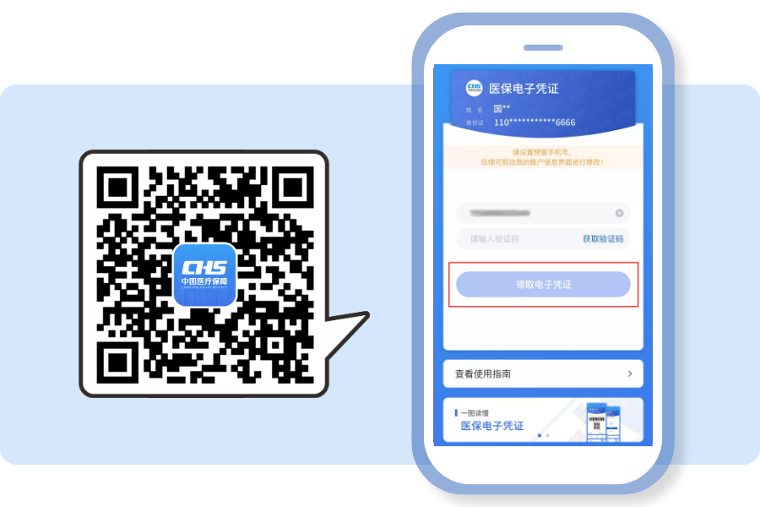

**支付宝APP**

搜索“医保电子凭证”，选择所属的地区，点击“同意协议并领取”按钮获取医保电子凭证。获取医保电子凭证后点击“立即支付”，设置交易密码后完成申领。

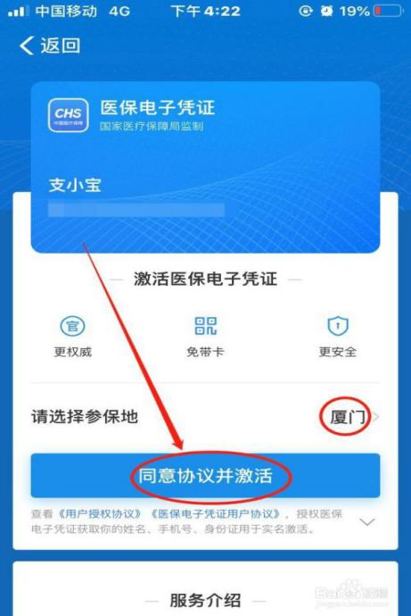 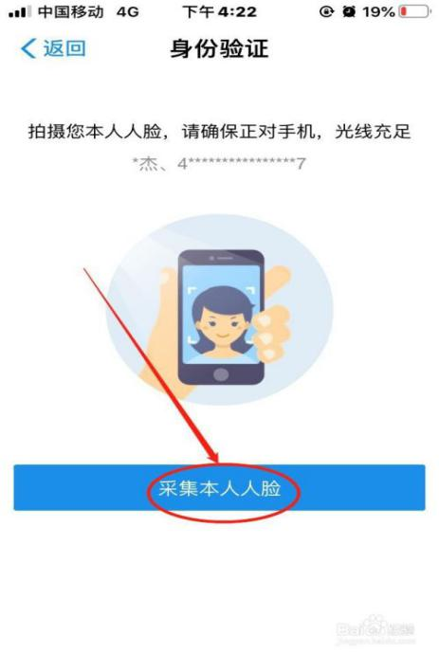

1、搜索“医保电子凭证” 2、“同意协议并领取”后激活

**微信APP**

打开微信APP，点击右下角“我”，选择“支付”，在“生活服务”下选择“医疗健康”，然后选择“医保电子凭证”，最后选择“参保地”并激活。

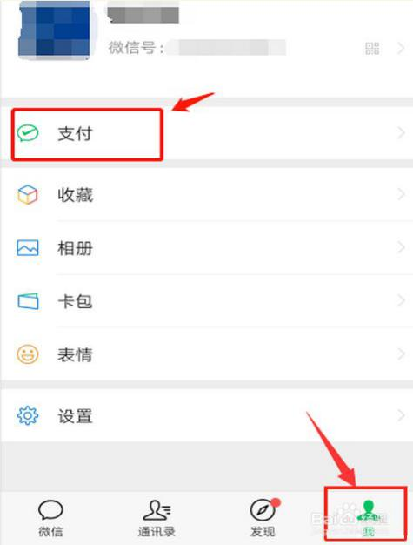 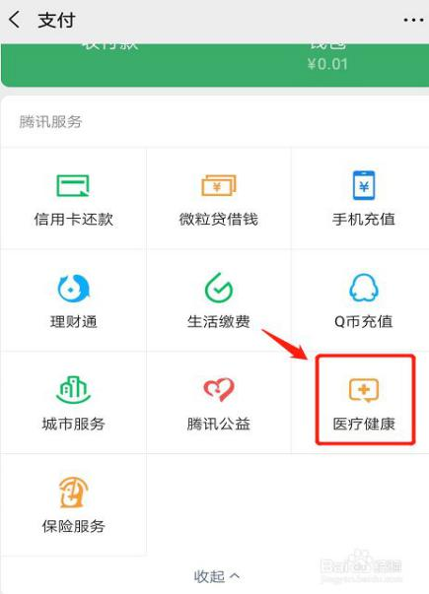

1、通过“支付”入口进入 2、选择“医疗健康”进入

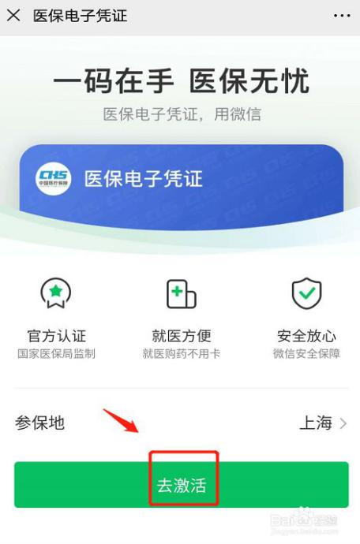 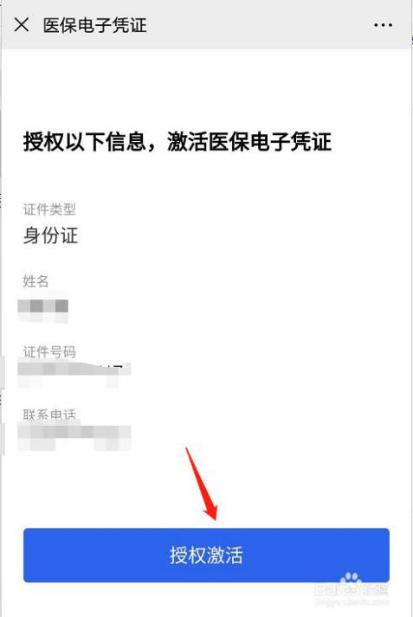

3、选择“医保电子凭证”进入 4、授权激活

**浙里办APP**

搜索“医保电子凭证”，勾选并点击“同意激活并人脸认证”，确认获取参保人信息，设置交易密码后完成申领。

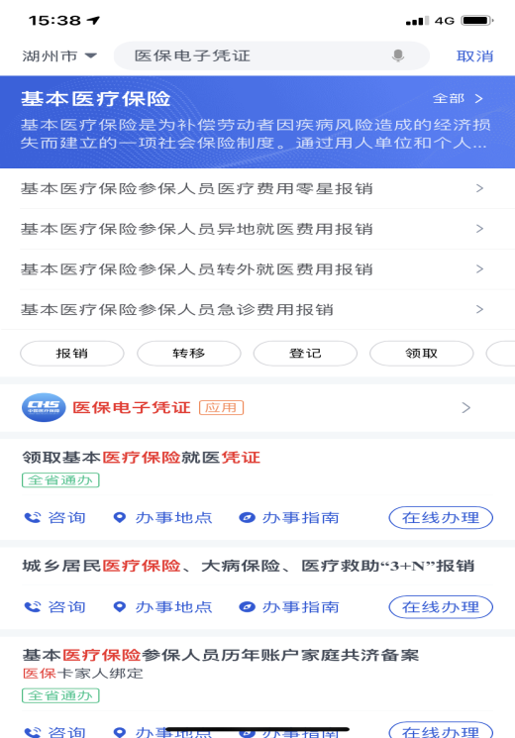 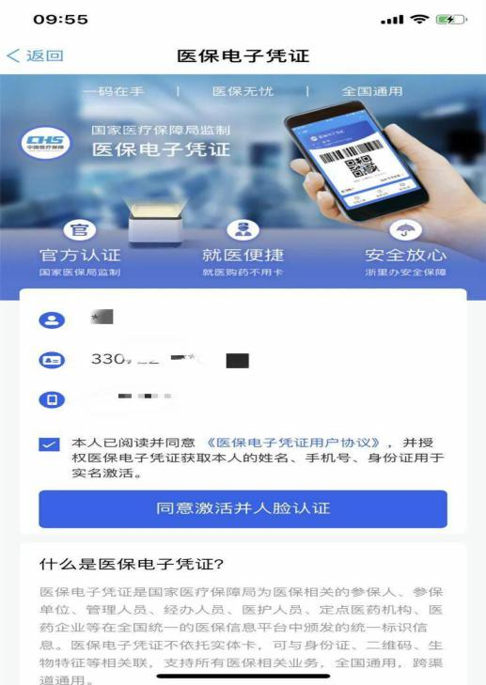

1、搜索“医保电子凭证” 2、点击“同意激活并人脸认证”

**银行渠道**

根据各个银行APP界面操作指示，或详询营业网点领取医保电子凭证。

湖州市医疗保障局办公室 2021年3月2日印发